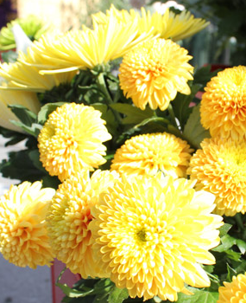
ほっとひだまり催事案内（２０１７）
１１月

日 | 曜日 | 催 事 ≪カレンダー≫ | 参加 ○  台風２１号大きな台風でした。  日本全国死者も出る大きな被害が出ています。２２号もこれから先も日本に押し寄せてきそうな状況ですが皆様ご用心の程。１２月には発表会があります。これからでも間に合います。是非ご参加を！
１ | 水
２ | 木
３ | 金
４ | 土
５ | 日
６ | 月
７ | 火 |  | 歌声喫茶  脳活！歌って体を動かして！  失敗したら大笑い！  いいじゃないですか一日位。  笑ってみましょ！  時間１０：００～１２:００  会費 ２００円茶菓代
８ | 水 | 歌声喫茶１０：００～ | 募集中
９ | 木
１０ | 金
１１ | 土
１２ | 日 | 地区防災訓練１３：００～
１３ | 月
１４ | 火
１５ | 水 | ママ会１０：００～ | 募集中
１６ | 木 | 介護人材サポート研修松大５１３号室 | 募集中  ひだまりのママ会  お料理と食事を楽しむ集い  時間１０:００～１３：００  会費５００円  （会によって料金の変更あります）  （見守り隊）  おもいでカフェ  開店１０：００～１５：００  ３００円  カレーライス（ソフトドリンク）  話せば、ほっとできるよ  きっとやさしくなれる  （見守り隊）
１７ | 金
１８ | 土
１９ | 日
２０ | 月
２１ | 火
２２ | 水 | 思い出かふぇ１０：００～ | 募集中
２３ | 木
２４ | 金
２５ | 土 | オカリナのどか１４：００～ | 募集中
２６ | 日
２７ | 月
２８ | 火
２９ | 水
３０ | 木

２０１７・１１さろん
歌 声 喫 茶「ほっとひだまり」

歌と体操・脳活！頭一汗かきましょう！
元気を取り戻すための喫茶店
手話を交えて脳活喫茶
歌声と手先の運動で認知症予防！

平成２９年 １１月 ８日（水）１０：００～
参加費 ２００円
アコーディオン 今村純二さん（ＮＰＯ法人 劇団現代座）
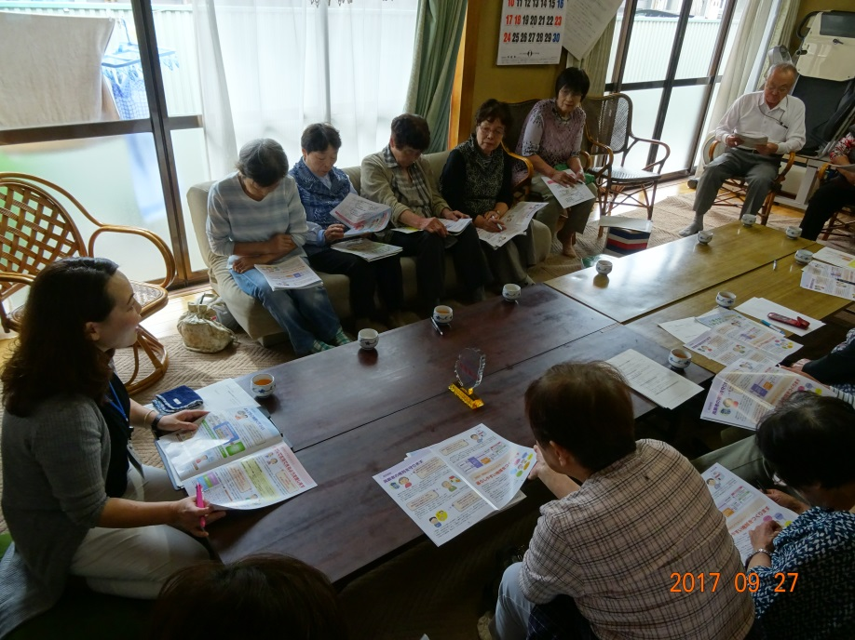
歌・手話体操 木村康恵さん（ＮＰＯ法人 劇団現代座）

年末に向けてコンサートの
準備してますよ
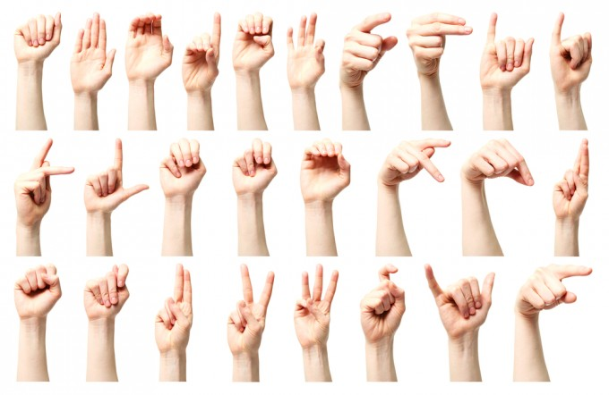
ハンドベル 手話を取り入れて
覚えること満載！

活動の都合で今村さん、来所できない場合もあります。

お問い合わせ お申込みは―

特定非営利活動法人 コミュニティーケアサポート
さろん ほっとひだまり
電 話 ０２６３－３１－０５０１又は７１－２７８０（集皆所ひだまり）
担当/ 今村・伊東まで

２０１７・１１さろん
安曇野細萱山﨑寮の水田で今年もおいしいもち米が収穫できました。
“おはぎ”を作って楽しみませんか！
小豆も中澤さんの畑、横山さんの畑で出来ました。小豆コトコト粒あんづくり。二日がかりの餡作り「旬産旬消」旬に生産されたものを旬にいただく自然豊かな安曇野ならではの楽しみです。お誘い合わせてお出かけください。
ひだまりのママ会
日 時 平成２９年 １１月１５日（水）
１０：００～
材料費 ５００円
会 場 ほっとひだまり
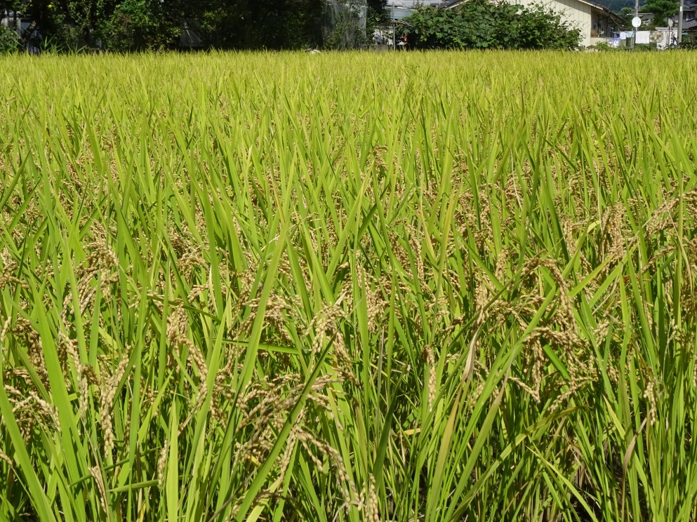
≪要予約≫

参加予約１１月１２日（金）
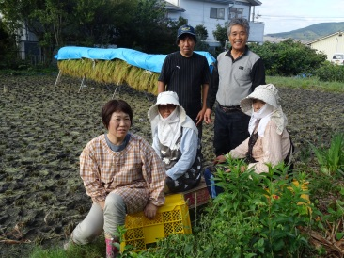
までにお知らせください
≪写真は参考です≫
食後は
腹ごなしに見守り隊散歩出発～！
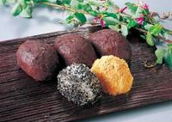

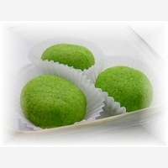

ずんだの餡は、中澤さんの畑で作った黒豆で作っておきました。

問い合わせ・参加希望について―
特定非営利活動法人コミュニティーケアサポート
０２６３－３１－０５０１ 伊東・古根
又は ０２６３－７１－２７８０（デイサービスひだまり）塩原

２０１７・１１さろん

認知症になっても、地域の中で暮らし続けることができる
地域の人の、温かい見守りと家族へのいたわりがあれば

スリランカのアーナンダさんから、
スリランカカレーのパウダーが届きました！
みなさんでスリランカの話をしながら、作って美味しくいただきましょう
思い出かふぇ

日 時 平成２９年 １１月２２日（水）
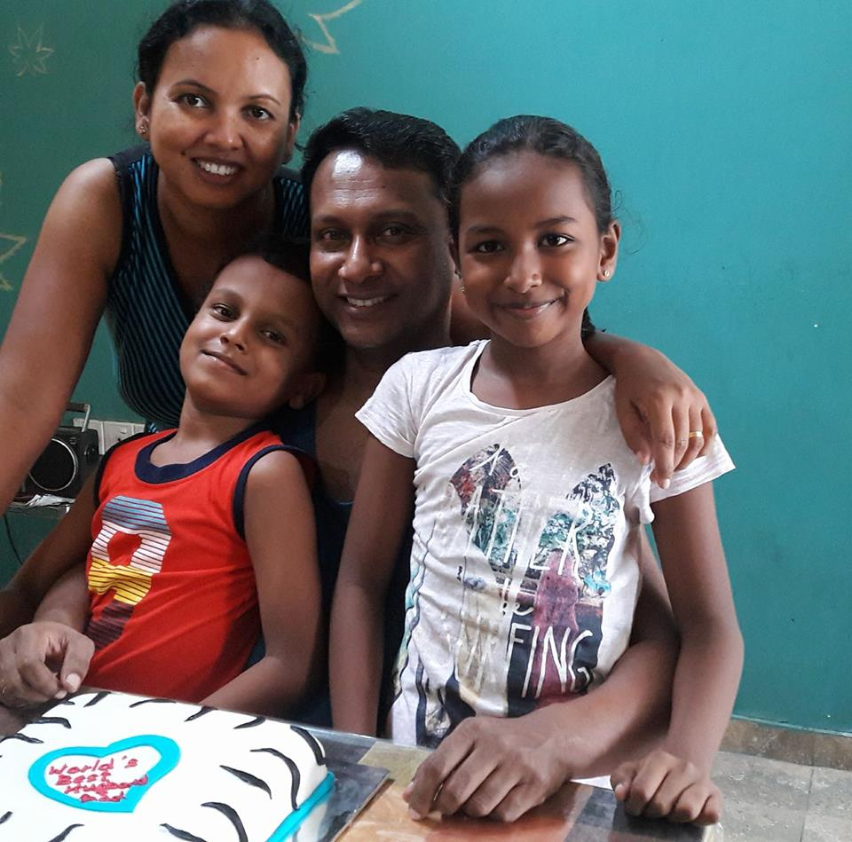
１０：００～
お昼代 ３００円
会 場 ほっとひだまり

認知症の人とその家族の皆さん！
ご一緒しませんか。
専門職がサポートします。

１２月の公演に向けて
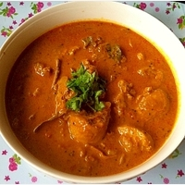
リハーサルも行います。

ご一緒にいかがですか！

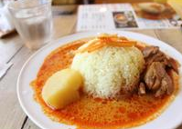
すこやか見守り散歩
午後から～～～！

介護予防指導士
古根静子さんによる
元気な毎日を送る為の
「健康体操」指導
お問い合わせ お申込みは―

特定非営利活動法人 コミュニティーケアサポート
さろん ほっとひだまり
住 所 安曇野市高家８０６－１
電 話 ０２６３－３１－０５０１又は７１－２７８０（集皆所ひだまりまで）
担当/ 古根・伊東まで


２０１７・１１さろん

オカリナの和らいだ音色で 癒されています
オカリナが心をつないでくれる「大切な時間」
またねと笑顔でわかれるその時 大切な友達と過ごした幸せを感じています
ご一緒しませんか 私たちと―
オカリナ 長閑（のどか）
１１月は２５日（土）１４：００～
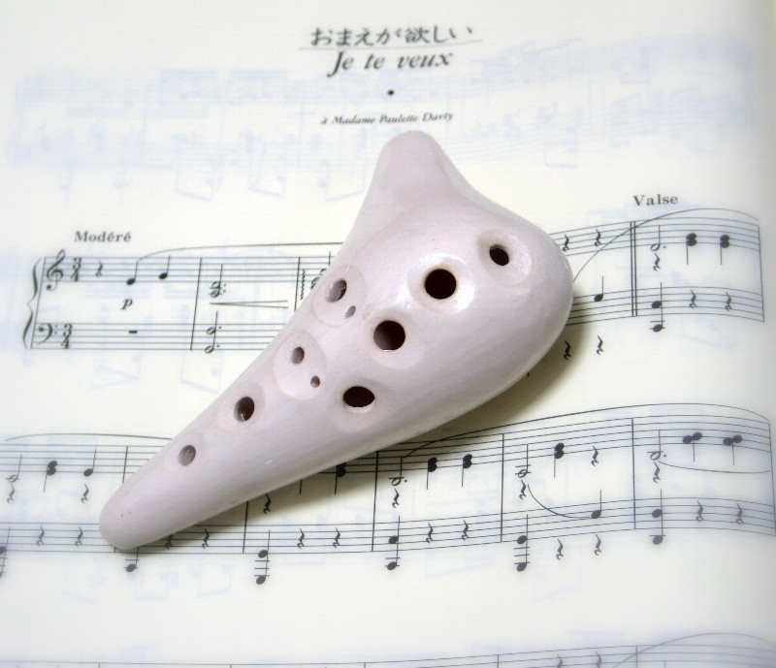
会費 １００円
練習場 ほっとひだまり

いつの日か たのしさとよろこびのしあわせ配達人になりましょう
お問い合わせ お申込みは―

特定非営利活動法人 コミュニティーケアサポート
さろん ほっとひだまり 担当/ 古根・八田まで
住 所 安曇野市高家８０６－１
電 話 ０２６３－３１－０５０１又は７１－２７８０（集皆所ひだまり）

